FORMULAIRE D’ENGAGEMENT – CYCLO CROSS
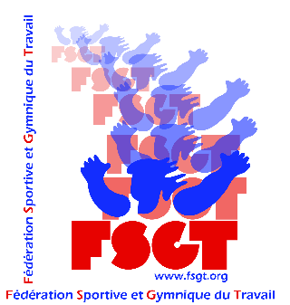

FORMULAIRE
à retourner IMPERATIVEMENT AVANT le 17 décembre 2016
à la FSGT – 14/16 rue Scandicci – 93508 PANTIN Cedex

Région
Comité
Responsable : ……………………………………………………………………………………………………………………………………………
Adresse

Tél : __________________________________Courriel : _______________________@ _________________

LISTE RECAPITULATIVE des ENGAGEMENTS

CLUBS | Nbre  eng. | CLUBS | Nbre  eng.

Ci-joint, la somme de 10 euros (de minime à ancien) x …… Engagé(es) = ………………… ….Euros
Ci-joint, la somme de 2 euros (école de vélo) x …… Engagé(es) = …………………………Euros
Total = ………………………..Euros

Je soussigné(e)

Responsable de la Commission  du Comité 

Atteste que les ………..coureurs engagés, doublement licenciés, ont bien participé à 12 épreuves Vélo FSGT en 2016 (8 pour les cadets & minimes)
L’obtention de la licence doit être accompagnée du certificat médical. Cette vérification est à la charge des comités, conformément à la loi sur le sport.
Signature et date Cachet

